ТЕОРЕТИЧЕСКИЕ ОСНОВЫ И ТЕХНОЛОГИЯ ПРОЦЕССОВ ПЕРВИЧНОЙ ПЕРЕРАБОТКИ НЕФТИ И ГАЗОВ

4.1. НАУЧНЫЕ ОСНОВЫ И ТЕХНОЛОГИЯ ПРОЦЕССОВ ОДГОТОВКИ НЕФТИ И ГОРЮЧИХ ГАЗОВ К ПЕРЕРАБОТКЕ

4.1.1. СБОР И ПОДГОТОВКА НЕФТИ НА ПРОМЫСЛАХ

Нефть, извлекаемая из скважин, всегда содержит в себе попутный газ, механические примеси и пластовую воду, в которой растворены различные соли, чаще всего хлориды натрия, кальция и магния, реже — карбонаты и сульфаты. Обычно в начальный период эксплуатации месторождения добывается безводная или малообводненная нефть, но по мере добычи ее обводненность увеличивается и достигает до 90-98 %. Очевидно, что такую "грязную" и сырую нефть, содержащую к тому же легколетучие органические (от метана до бутана) и неорганические (H₂S, СО₂) газовые компоненты, нельзя транспортировать и перерабатывать на НПЗ без тщательной ее промысловой подготовки.
Присутствие пластовой воды в нефти существенно удорожает ее транспортировку по трубопроводам и переработку. С увеличением содержания воды в нефти возрастают энергозатраты на ее испарение и конденсацию (в 8 раз больше по сравнению с бензином). Возрастание транспортных расходов обусловливается не только перекачкой балластной воды, но и увеличением вязкости нефти, образующей с пластовой водой эмульсию. Так, вязкость ромашкинской нефти с увеличением содержания в ней воды от 5 до 20 % возрастает с 17 до 33,3 сСт, т. е. почти вдвое. Механические примеси нефти, состоящие из взвешенных в ней высокодисперсных частиц песка, глины, известняка и других пород, адсорбируясь на поверхности глобул воды, способствуют стабилизации нефтяных эмульсий. Образование устойчивых эмульсий приводит к увеличению эксплуатационных затрат на обезвоживание и обессоливание промысловой нефти, а также оказывает вредное воздействие на окружающую среду. Так, при отделении пластовой воды от нефти в отстойниках и резервуарах часть нефти сбрасывается вместе с водой в виде эмульсии, что загрязняет сточные воды. Та часть эмульсии, которая улавливается в ловушках, собирается и накапливается в земляных амбарах и нефтяных прудах, образуя так называемые "амбарные" нефти, которые не находят рационального применения или утилизации. При большом содержании механических примесей усиливается износ труб и образование отложений в нефтеаппаратах, что приводит к снижению коэффициента теплопередачи и производительности установок.
Еще более вредное воздействие, чем вода и механические примеси, оказывают на работу установок промысловой подготовки и переработки нефти хлористые соли, содержащиеся в нефти. Хлориды, в особенности кальция и магния, гидролизуются с образованием соляной кислоты даже при низких температурах. Под действием соляной кислоты происходит разрушение (коррозия) металла аппаратуры технологических установок. Особенно интенсивно разъедается продуктами гидролиза хлоридов конденсационно-холодильная аппаратура перегонных установок. Кроме того, соли, накапливаясь в остаточных нефтепродуктах — мазуте, гудроне и коксе, ухудшают их качество.
При переработке сернистых и высокосернистых нефтей, в результате разложения сернистых соединений, образуется сероводород, который в сочетании с хлористым водородом является причиной наиболее сильной коррозии нефтеаппаратуры:
Fe + H₂S → FeS + Н₂
FeS + 2НСl → FeCl₂ + H₂S
Хлористое железо переходит в водный раствор, а выделяющийся сероводород вновь реагирует с железом.
Таким образом, при совместном присутствии в нефтях хлоридов металлов и сероводорода во влажной среде происходит взаимно инициируемая цепная реакция разъедания металла. При отсутствии или малом содержании в нефтях хлористых солей интенсивность коррозии значительно ниже, поскольку образующаяся защитная пленка из сульфида железа частично предохраняет металл от дальнейшей коррозии.
Для оценки товарных качеств подготовленных на промыслах нефтей в 2002 г. был разработан применительно к международным стандартам и принят новый ГОСТ России Р 51858-2002, в соответствии с которым (табл. 4.1) их подразделяют (классифицируют):
по содержанию общей серы на четыре класса;
по плотности при 20 °С на пять типов;
по содержанию воды и хлористых солей на три группы;
по содержанию сероводорода и легких меркаптанов на три вида. Кроме того, тип нефти, поставляемой на экспорт, определяется помимо плотности при 15 °С дополнительно по следующим показателям:

Выход фракции в %, не менее…………… | 0_{Э} | 1_{Э} | 2_{Э} | 3_{Э} | 4_{Э}
до температуры: 200°С…………………...  300°С…………………..  400°С………………….. | 30 | 27 | 21 | − | −
 | 52 | 47 | 42 | − | −
 | 62 | 57 | 53 | − | −
Массовая доля парафина, %, не более | 6,0 | 6,0 | 6,0 | − | −
Таблица 4.1
Классификация и требования к качеству подготовленных на промыслах нефтей по ГОСТ Р 51858-2002
Классификация и требования к качеству подготовленных на промыслах нефтей по ГОСТ Р 51858-2002

Показатель | Класс | Тип | Группа |  |  | Вид
 |  |  | 1 | 2 | 3 | 1 | 2 | 3
Массовая доля серы, % :  до 0,6 — малосернистая 0,6—1,80 — сернистая 1,80—3,50 — высокосернистая  более 3,50 — особо высокосернистая | 1  2  3  4
Плотность при 20 °С, кг/м³:  до 830 — особо легкая  830,1-850,0 — легкая  850,1-870,0 — средняя  870,1-895,0 — тяжелая  более 895,0 — битуминозная |  | 0(0_{Э})  1(Оэ) 2(2_{Э}) 3(3_{Э}) 4(4э)
Массовая доля воды, %, не более Концентрация хлористых солей, мг/дм³, не более  Содержание механических примесей,  % мас., не более  Давление насыщенных паров:  кПа  мм рт. ст. |  |  | 0,5  100  0,05  66,7  500 | 0,5  300  0,05  66,7  500 | 1,0  900  0,05  66,7  500
Массовая доля, %, не более:  сероводорода  метил- и этилмеркаптанов |  |  |  |  |  | 20 40 | 50 60 | 100 100

Условное обозначение марки нефти состоит из четырех цифр, соответствующих обозначениям класса, типа, группы и вида нефти. Например, нефть марки 2,2_{Э},1,2 означает, что она сернистая, поставляется на экспорт, средней плотности, по качеству промысловой подготовки соответствует 1-й группе и по содержанию сероводорода и легких меркаптанов — 2-му виду.
Подготовленную на промыслах нефть далее на НПЗ подвергают вторичной более глубокой очистке до содержания солей менее 5 мг/л и воды менее 0,1 % мас.
На нефтепромыслах эксплуатируют различные системы сбора и подготовки нефти. На смену негерметизированным схемам, эксплуатация которых была связана с потерями газа и легких фракций нефти, пришли экологически более безопасные герметизированные системы сбора, очистки и хранения. Сырую нефть из группы скважин подают в трапы-газосепараторы, где за счет последовательного снижения давления попутный газ отделяют от жидкости (нефть и вода), затем частично освобождают от увлеченного конденсата в промежуточных приемниках и направляют на газоперерабатывающий завод (или закачивают в скважины для поддержания в них пластового давления). После трапов-газосепараторов в нефтях остаются еще растворенные газы в количестве до 4 % мас. В трапах-газосепараторах одновременно с отделением газа происходит и отстой сырой нефти от механических примесей и основной массы промысловой воды, поэтому эти аппараты называют также отстойниками. Далее нефть из газосепараторов подают в отстойные резервуары, из которых ее направляют на установку подготовки нефти (УПН), включающую процессы ее обезвоживания, обессоливания и стабилизации.
В основе процесса обезвоживания лежит разрушение (дестабилизация) нефтяных эмульсий, образовавшихся в результате контакта нефти с водой, закачиваемой в пласт через нагнетательные скважины. При обессоливании обезвоженную нефть смешивают с пресной водой, создавая искусственную эмульсию (но с низкой соленостью), которую затем разрушают. Воду очищают на установке и снова закачивают в пласт для поддержания пластового давления и вытеснения нефти.
Стабилизацию нефти осуществляют на промыслах с целью сокращения потерь от испарения при транспортировке ее до НПЗ. Кроме того, присутствие в нефтях газов способствует образованию в трубопроводах газовых пробок, которые затрудняют перекачивание.
Для стабилизации промысловой нефти с малым содержанием растворенных газов применяют одноколонные установки. Двухколонные установки используют для стабилизации нефтей с высоким содержанием газов (более 1,5 % мас), где вторая колонна служит для стабилизации газового бензина.
Принципиальная технологическая схема двухколонной установки стабилизации нефти приведена на рис. 4.1 (без насосов и подробной схемы теплообмена потоков).
Нестабильную нефть из промысловых резервуаров после нагрева в теплообменнике и пароподогревателе до температуры около 60 °С подают на верхнюю тарелку первой стабилизационной колонны К-1. В К-1 поддерживают избыточное давление от 0,2 до 0,4 МПа с целью
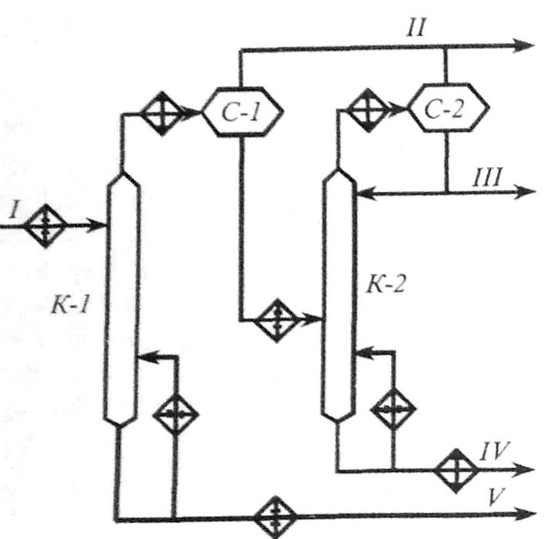
Рис. 4.1. Принципиальная схема установки стабилизации нефти:
/ — нестабильная нефть; // — сухой газ; III — сжиженный газ; IV — газовый бензин; V — стабильная нефть
создания лучших условий для конденсации паров бензина водой или воздухом. Температуру низа К-1 поддерживают в пределах 130-150 °С циркуляцией части стабильной нефти, нагретой в печи. Стабильную нефть, выводимую с низа К-1 после охлаждения в теплообменнике и холодильнике, направляют в резервуары и далее транспортируют на НПЗ. Легкие фракции нефти, выводимые с верха К-1, охлаждают в конденсаторе-холодильнике и подают в газосепаратор С-1, где сверху выводят сухой газ, состоящий из метана и этана, а снизу — сконденсированный бензин, который после нагрева в теплообменнике направляют в колонну К-2 для стабилизации. Давление в К-2 поддерживают в пределах 1,3-1,5 МПа (т. е. выше, чем в К-1, поскольку здесь требуется конденсировать не бензин, а жирный газ, состоящий в основном из пропана и части бутана). Температуру низа К-2 регулируют в пределах 130-160 °С рециркуляцией части стабилизированного бензина через паровой кипятильник. Требуемую температуру верха К-2 (40-50 °С) обеспечивают подачей части сжиженного газа в виде холодного орошения колонны. С верха К-2 выводят газ, тяжелую часть которого (пропан и бутан) конденсируют в конденсаторе-холодильнике и отделяют в газосепараторе С-2 от несконденсировавшейся сухой части. Конденсат-сжиженный газ - выводят с установки и транспортируют на ГПЗ. Стабильный бензин, выводимый с низа К-2, смешивают со стабилизированной нефтью и направляют на НПЗ.

4.1.2. ОБЕССОЛИВАНИЕ НЕФТЕЙ НА НПЗ

В связи с продолжающимся укрупнением и комбинированием технологических установок и широким применением каталитических процессов требования к содержанию хлоридов металлов в нефтях, поступающих на переработку, неуклонно повышаются. При снижении содержания хлоридов до 5 мг/л из нефти почти полностью удаляются такие металлы, как железо, кальций, магний, натрий и соединения мышьяка, а содержание ванадия снижается более чем в 2 раза, что исключительно важно с точки зрения качества реактивных и газотурбинных топлив, нефтяных коксов и других нефтепродуктов. На НПЗ США еще с 1960-х гг. обеспечивается глубокое обессоливание нефти до содержания хлоридов менее 1 мг/л и тем самым достигается бесперебойная работа установок прямой перегонки нефти в течение двух и более лет. На современных отечественных НПЗ считается вполне достаточным обессоливание нефтей до содержания хлоридов 3-5 мг/л и воды до 0,1 % мас.
Чистая нефть, не содержащая неуглеводородных примесей, особенно солей металлов, и пресная вода взаимно нерастворимы, и при отстаивании эта смесь легко расслаивается. Однако при наличии в нефти таковых примесей система нефть-вода образует трудноразделимую нефтяную эмульсию.
Эмульсии представляют собой дисперсные системы из двух взаимно мало- или нерастворимых жидкостей, в которых одна диспергирована в другой в виде мельчайших капель (глобул). Жидкость, в которой распределены глобулы, является дисперсионной средой, а диспергированная жидкость — дисперсной фазой.
Различают два типа нефтяных эмульсий: нефть в воде (Н/В) — гидрофильная и вода в нефти (В/Н) — гидрофобная. В первом случае нефтяные капли образуют дисперсную фазу внутри водной среды, во втором — капли воды образуют дисперсную фазу в нефтяной среде.
Образование эмульсий связано с поверхностными явлениями на границе раздела фаз дисперсной системы, прежде всего поверхностным натяжением — силой, с которой жидкость сопротивляется увеличению своей поверхности. Известно, что поверхностно-активные вещества (ПАВ) обладают способностью понижать поверхностное натяжение. Это свойство обусловливается тем, что добавленное ПАВ избирательно растворяется в одной из фаз дисперсной системы, концентрируется и образует адсорбционный слой — пленку ПАВ на границе раздела фаз. Снижение поверхностного натяжения способствует увеличению дисперсности дисперсной фазы, а образование адсорбционного слоя — своеобразного панциря на поверхности глобул — препятствует их коалесценции при отстаивании.
Вещества, способствующие образованию и стабилизации эмульсий, называются эмульгаторами; вещества, разрушающие поверхностную адсорбционную пленку стойких эмульсий — деэмульгаторами.
Эмульгаторами обычно являются такие полярные вещества нефти, как смолы, асфальтены, асфальтогеновые кислоты и их ангидриды, соли нафтеновых кислот, а также различные органические примеси.
Установлено, что в образовании стойких эмульсий принимают участие также различные твердые углеводороды — парафины и церезины нефтей. Тип образующейся эмульсии в значительной степени зависит от свойств эмульгатора: эмульгаторы, обладающие гидрофобными свойствами, образуют эмульсию типа В/Н, т. е. гидрофобную, а эмульгаторы гидрофильные — гидрофильную эмульсию типа Н/В. Следовательно, эмульгаторы способствуют образованию эмульсии того же типа, что и тип эмульгатора. В промысловой практике чаще всего образуется гидрофобная эмульсия, так как эмульгаторами в этом случае являются растворимые в нефти смолисто-асфальтеновые вещества, соли органических кислот, а также тонкоизмельченные частицы глины, окислов металлов и др. Эти вещества, адсорбируясь на поверхности раздела нефть-вода, попадают в поверхностный слой со стороны нефти и создают прочную оболочку вокруг частиц воды. Наоборот, хорошо растворимые в воде и хуже в углеводородах гидрофильные эмульгаторы типа щелочных металлов нефтяных кислот (продукт реакции при щелочной очистке) адсорбируются в поверхностном слое со стороны водной фазы, обволакивают капельки нефти и таким образом способствуют образованию гидрофильной нефтяной эмульсии. При наличии эмульгаторов обоих типов возможно обращение эмульсий, т. е. переход из одного типа в другой. Этим явлением пользуются иногда при разрушении эмульсий.
Разрушение нефтяных эмульсий применением деэмульгаторов, представляющих собой синтетические ПАВ, обладающих по сравнению с содержащимися в нефтях природными эмульгаторами более высокой поверхностной активностью, может быть результатом:
адсорбционного вытеснения с поверхности глобул воды эмульгатора, стабилизирующего эмульсию;
образования нестабильных эмульсий противоположного типа;
химического растворения адсорбционной пленки.
В результате на поверхности глобул воды образуется гидрофильный адсорбционный слой со слабой структурно-механической прочностью, т. е. происходит дестабилизация водонефтяной эмульсии. Образовавшиеся из стойких нестойкие эмульсии затем легко коалесцируют в крупные глобулы воды и осаждаются из дисперсионной среды (нефти). Именно стадия дестабилизации является лимитирующей суммарный процесс обезвоживания и обессоливания нефти. Она состоит, в свою очередь, из двух этапов: а) доставки деэмульгатора на поверхность эмульсии, т. е. транспортной стадии, являющейся диффузионным процессом; б) разрушения бронирующей оболочки, образованной эмульгатором нефти, или кинетической стадии.
На установках обезвоживания и обессоливания нефти широко применяются водорастворимые, водонефтерастворимые и нефтерастворимые деэмульгаторы. Последние более предпочтительны, поскольку:
они легко смешиваются (даже при слабом перемешивании) с нефтью, в меньшей степени вымываются водой и не загрязняют сточные воды;
их расход практически не зависит от обводненности нефти;
оставаясь в нефти, предупреждают образование стойких эмульсий и их "старение";
обладают ингибирующими коррозию металлов свойствами;
являются легкоподвижными жидкостями с низкой температурой застывания и могут применяться без растворителя, удобны для транспортирования и дозировки.
В качестве растворителей нефтерастворимого деэмульгатора применяются низкомолекулярные спирты (метиловый, изопропиловый и др.), ароматические углеводороды и их смеси в различных соотношениях.
Водорастворимые деэмульгаторы применяют в виде 1-2 %-ных водных растворов. Они частично вымываются дренажной водой, что увеличивает их расход на обессоливание.
К современным деэмульгаторам предъявляются следующие основные требования:
они должны обладать максимально высокой деэмульгирующей активностью, быть биологически легко разлагаемы (если водорастворимые), нетоксичными, дешевыми, доступными;
не должны обладать бактерицидной активностью (от которой зависит эффективность биологической очистки сточных вод) и корродировать металлы.
Этим требованиям более полно удовлетворяют и потому нашли преобладающее применение неионогенные деэмульгаторы. Они почти полностью вытеснили такие ранее широко применявшиеся ионоактивные (в основном анионоактивные) деэмульгаторы, как отечественные НЧК. Их расход на установках обессоливания нефти составлял десятки кг/т. К тому же они биологически не разлагаются, и применение их приводило к значительным загрязнениям водоемов. Неионогенные ПАВ в водных растворах не распадаются на ионы. Их получают присоединением окиси алкилена (этилена или пропилена) к органическим соединениям с подвижным атомом водорода, т. е. содержащим такие различные функциональные группы, как карбоксильная, гидроксильная, аминная, амидная и др. В качестве таковых соединений наибольшее применение нашли органические кислоты, спирты, фенолы, сложные эфиры, амины и амиды кислот.
Промышленные деэмульгаторы являются обычно не индивидуальными веществами, а смесью полимеров разной молекулярной массы, т. е. полимолекулярными. В качестве промышленных неионогенных деэмульгаторов в нашей стране и за рубежом используются следующие оксиалкенилированные органические соединения.
Оксиэтилированные жирные кислоты (ОЖК). Для синтеза ОЖК используется кубовый остаток синтетических жирных кислот (СЖК) с числом углеродных атомов более 20 (С_{п} > 20) или 25 (С_{п} > 25). Деэмульгирующая активность и физические свойства (температура застывания, вязкость, плотность и др.) образцов ОЖК зависят от числа групп ОЭ (в пределах 14-25 на одну молекулу ОЖК), вязкость и температура застывания ПАВ снижаются, а плотность и деэмульгирующая его способность повышаются. Среди ОЖК более эффективен деэмульгатор, синтезированный из кислот > С₂₅, с содержанием окиси этилена 65-67 % (не уступает по эффективности диссольвану 4411).
Оксиэтилированные алкилфенолы (ОП-10). Представляют собой продукты оксиэтилирования моно- и диалкилфенолов:

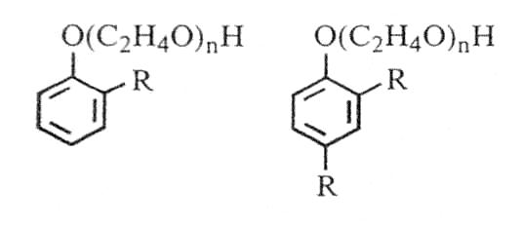
R — алкильный остаток, содержащий 9-10 атомов углерода, n ~ 10-12.
По сравнению с ОЖК деэмульгатор ОП-10 менее универсален и применяется для деэмульгирования ограниченного числа нефтей.
Отечественные блоксополимеры полиоксиалкиленов являются наиболее эффективными и универсальными деэмульгаторами. Высокая их деэмульгирующая эффективность обусловливается, по-видимому, тем, что гидрофобная часть (оксипропиленовая цепь) ПАВ направлена не вглубь нефтяной фазы, как у обычных деэмульгаторов типа ОЖК, а частично распространена вдоль межфазной поверхности эмульсии (рис. 4.2). Именно этим объясняется очень малый расход деэмульгаторов из блоксополимеров в процессах обезвоживания и обессоливания нефтей (10-30 г/т). В нашей стране для промышленного применения рекомендованы следующие типы блоксополимеров: 186 и 305 — на основе пропиленгликоля; 157, 385 — на основе этилендиамина (дирокс-
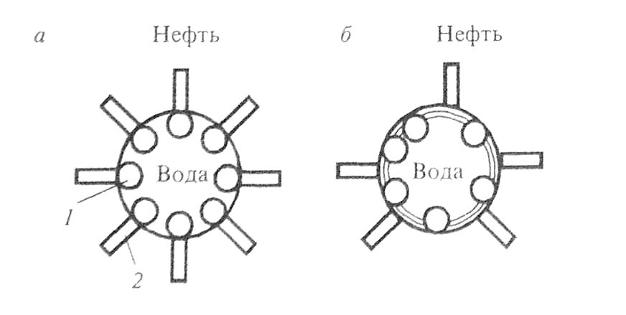
Рис. 4.2. Расположение молекул ПАВ на границе раздела фаз нефть-вода:
а — обычный ПАВ; б — ПАВ из блоксополимеров; / — гидрофильная часть ПАВ;
2 — гидрофобная часть ПАВ

амин 157); 116 и 226 — на основе синтетических жирных кислот и 145 и 295 — на основе двухатомных фенолов. Деэмульгирующая активность и физико-химические свойства блоксополимеров оксиалкиленов существенно зависят от величины и соотношения гидрофильных и гидрофобных частей молекулы, а также от состава и строения исходных веществ. Так, расположение оксипропиленовых групп на концах молекулы делает ПАВ более гидрофобными, с более низкой температурой застывания, по сравнению с ПАВ такого состава и молекулярной массы, но с расположением оксипропиленовых групп в центре молекулы.
Синтезировано у нас и за рубежом большое число высокоэффективных деэмульгаторов. Из деэмульгаторов ФРГ, применяемых в нашей стране, высокой деэмульгирующей активностью обладают диссольваны 4400, 4411, 4422 и 4433, представляющие собой 65 %-ные растворы ПАВ в воде или метиловом спирте с молекулярной массой 2500-3000, которые синтезированы на основе алкиленгликолей, а также сепарол, бескол, прохалит и др. Характерно, что деэмульгаторы американских и английских фирм "Петролит", "Третолит'' и других в большинстве случаев плохо растворимы в воде, по эффективности близки к диссольвану и применяются в виде растворов в ароматических углеводородах, выкипающих в пределах 160-240 °С. Высокой деэмульгирующей активностью обладают деэмульгаторы, произведенные в Голландии, Франции, Италии, Японии и др.
Промышленный процесс обезвоживания и обессоливания нефтей осуществляется на установках ЭЛОУ, который основан на применении методов не только химической, но и электрической, тепловой и механической обработок нефтяных эмульсий, направленных на разрушение сольватной оболочки и снижение структурно-механической прочности эмульсий, создание более благоприятных условий для коалесценции и укрупнения капель и ускорения процессов осаждения крупных глобул воды. В отдельности перечисленные выше методы обработки эмульсий не позволяют обеспечить требуемую глубину обезвоживания и обессоливания.
Электрообработка эмульсий заключается в пропускании нефти через электрическое поле, преимущественно переменное промышленной частоты и высокого напряжения (15-44 кВ.). В результате индукции электрического поля диспергированные капли воды поляризуются, деформируются (вытягиваются) с разрушением защитных пленок, и при частой смене полярности электродов (50 раз в секунду) увеличивается вероятность их столкновения и укрупнения, и в итоге возрастает скорость осаждения глобул с образованием отдельной фазы. По мере увеличения глубины обезвоживания расстояния между оставшимися каплями увеличиваются и коалесценция замедляется. Поэтому конечное содержание воды в нефти, обработанной в электрическом поле переменного тока, колеблется от следов до 0,1 %. Коалесценцию оставшихся капель воды можно усилить повышением напряженности электрического поля до определенного предела. При дальнейшем повышении напряженности поля ускоряются нежелательные процессы электрического диспергирования капель и коалесценция снова замедляется. Поэтому применительно к конкретному типу эмульсий целесообразно подбирать оптимальные размеры электродов и расстояния между ними. Количество оставшихся в нефтях солей зависит как от содержания остаточной воды, так и от ее засоленности. Поэтому с целью достижения глубокого обессоливания осуществляют промывку солей подачей в нефть оптимального количества промывной (пресной) воды. При чрезмерном увеличении количества промывной воды растут затраты на обессоливание нефти и количество образующихся стоков. В этой связи с целью экономии пресной воды на ЭЛОУ многих НПЗ успешно применяют двухступенчатые схемы с противоточной подачей промывной воды.
Тепловая обработка эмульсий заключается в подогреве до оптимальной для данной нефти температуры (60-150 °С) в зависимости от ее плотности, вязкостно-температурной характеристики, типа эмульсии и давления в электродегидраторе или отстойнике термохимического обезвоживания. Повышение температуры до определенного предела способствует интенсификации всех стадий процесса деэмульгирования: во-первых, дестабилизации эмульсий в результате повышения растворимости природных эмульгаторов в нефти и расплавления бронирующих кристаллов парафинов и асфальтенов и, во-вторых, возрастанию скорости осаждения капель воды в результате снижения вязкости и плотности нефти, тем самым уменьшению требуемого расхода деэмульгатора.
Обычно как оптимальную в дегидраторах подбирают такую температуру, при которой вязкость нефти составляет 2-4 сСт. Многие нефти достаточно хорошо обессоливаются при 70-90 °С. При повышении температуры нагрева нефти приходится одновременно повышать и давление, чтобы поддерживать жидкофазное состояние системы и уменьшать потери нефти и пожароопасность. Однако повышение давления вызывает необходимость увеличения толщины стенок аппаратов. Современные модели электродегидраторов рассчитаны на давление до 1,8 МПа.
На технико-экономические показатели ЭЛОУ влияют также интенсивность и продолжительность перемешивания эмульсионной нефти с раствором деэмульгаторов. Так, для деэмульгаторов с малой поверхностной активностью, особенно когда они плохо растворимы в нефти, требуется более интенсивное и продолжительное перемешивание, но не настолько, чтобы образовалась высокодисперсная система, которая плохо осаждается. Обычно перемешивание нефти с деэмульгатором осуществляют в сырьевом центробежном насосе. Однако лучше иметь такие специальные смесительные устройства, как диафрагмы, клапаны, вращающиеся роторы и т. д. Целесообразно также иметь на ЭЛОУ дозировочные насосы малой производительности.
Основным аппаратом ЭЛОУ является электродегидратор, где, кроме электрообработки нефтяной эмульсии, осуществляется и отстой (осаждение) деэмульгированной нефти, т.е. он является одновременно отстойником. Среди применяемых в промысловых и заводских ЭЛОУ различных конструкций (вертикальных, шаровых и горизонтальных) более эффективными оказались горизонтальные электродегидраторы. По сравнению с использовавшимися ранее вертикальными и шаровыми горизонтальные электродегидраторы обладают следующими достоинствами (табл. 4.2):
более благоприятными условиями для осаждения капель воды, которые можно оценить удельной площадью горизонтального сечения (зеркала отстоя) и линейной скоростью движения нефти;
примерно в 3 раза большей удельной производительностью при приблизительно в 1,5 раза меньшей удельной массе и стоимости аппарата;
простотой конструкции, меньшим количеством электрооборудования при большей площади электродов, удобством монтажа, обслуживания и ремонта;
способностью работать при повышенных давлениях и температурах.
Технико-экономические показатели ЭЛОУ значительно улучшаются при применении более высокопроизводительных электродегидраторов за счет уменьшения количества теплообменников, сырьевых насосов, резервуаров, приборов КИПиА и т. д. (экономический эффект
Таблица 4.2
Характеристика отечественных электродегидраторов
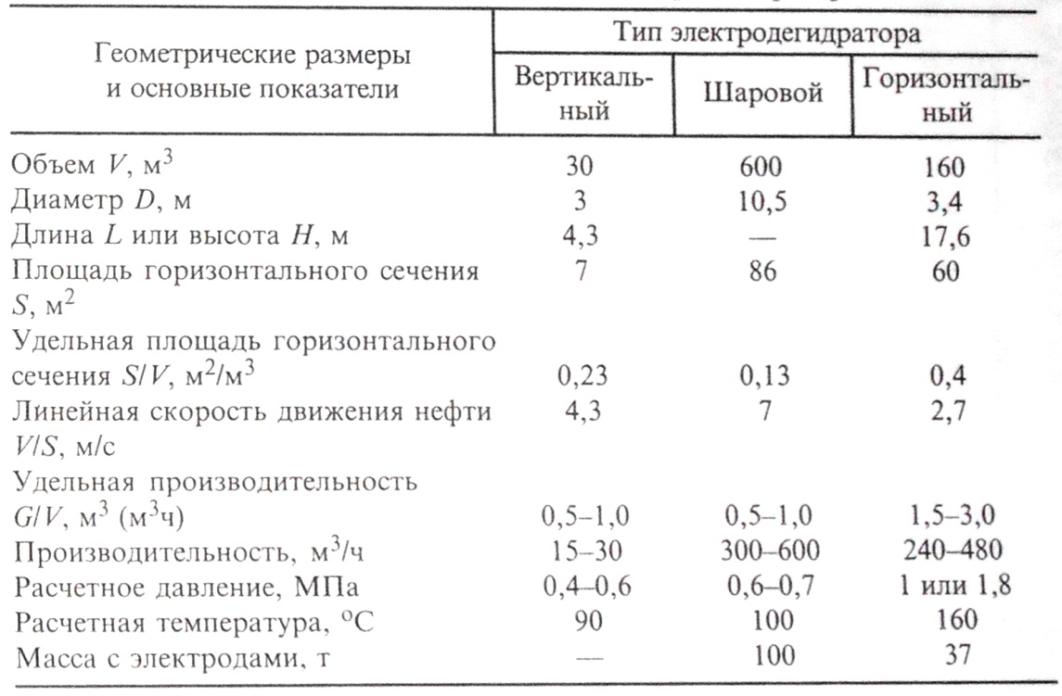
от укрупнения) и при комбинировании с установками прямой перегонки нефти за счет снижения капитальных и энергозатрат, увеличения производительности труда и т. д. (эффект от комбинирования). Так, комбинированный с установкой первичной перегонки нефти (АВТ) ЭЛОУ с горизонтальными электродегидраторами типа 2ЭГ-160, по сравнению с отдельно стоящей ЭЛОУ с шаровыми, при одинаковой производительности (6 млн т/год) имеет примерно в 1,5 раза меньшие капитальные затраты, эксплуатационные расходы и себестоимость обессоливания. В последние годы за рубежом и в нашей стране новые АВТ или комбинированные установки (типа ЛК-6у) строят только с встроенными горизонтальными электродегидраторами высокой единичной мощности. В настоящее время разработан и внедряется горизонтальный электродегидратор объемом 200 м³ типа 2ЭГ-200 производительностью ~ 560 м³/ч (D = 3,4 м и L = 23,5 м) и разрабатывается перспективная его модель с объемом 450 м³ с улучшенной конструкцией электродов. Одновременно с укрупнением единичных мощностей происходило непрерывное совершенствование конструкции электродегидраторов и их отдельных узлов, заключающееся в улучшении интенсивности перемешивания нефти с деэмульгатором и водой, снижении гидравлического сопротивления, оптимизации места ввода нефти и гидродинамической обстановки, организации двойного или тройного ввода нефти и т. д.
Принципиальная технологическая схема установки (секции) электрообессоливания нефти приведена на рис. 4.3. Смесь сырой нефти, деэмульгатора и содово-щелочного раствора (последний вводят для подавления сероводородной коррозии) нагревают в теплообменниках (в отдельно стоящем ЭЛОУ, дополнительно в пароподогревателе) до оптимальной температуры, смешивают в инжекторном смесителе с промывной водой из электродегидратора второй ступени и подают в два последовательно работающих электродегидратора ЭГ-1 и ЭГ-2. На входе в ЭГ-2 в поток частично обессоленной нефти подают свежую воду (речную, оборотную или паровой конденсат) в количестве 5-10 % мас. на
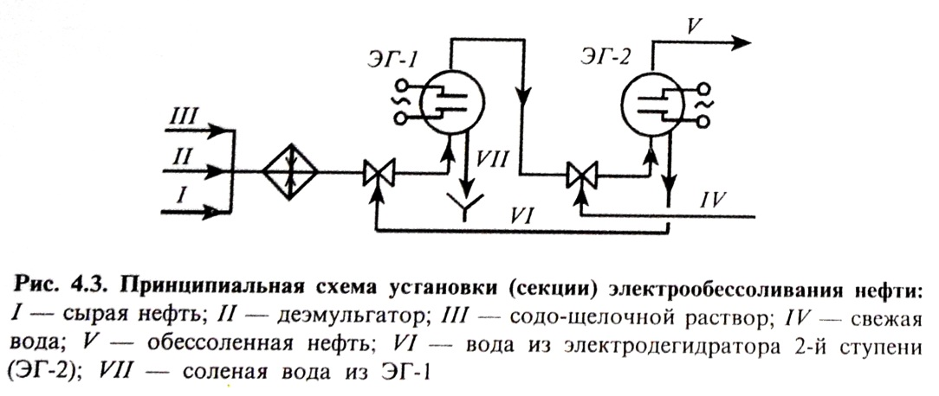

нефть. Электродегидратор представляет собой горизонтальный цилиндрический аппарат, внутри которого посередине горизонтально друг другу на расстоянии 25-40 см установлены три пары электродов, между которыми поддерживают напряжение 32-33 кВ. Ввод сырья в ЭГ и вывод из него осуществляют через расположенные в нижней и верхней частях аппарата трубчатые перфорированные распределители (маточники), обеспечивающие равномерное распределение восходящего потока нефти. В нижней части ЭГ между распределителем и электродами поддерживают определенный уровень воды, содержащей деэмульгатор, где происходит термохимическая обработка эмульсии и отделение наиболее крупных капель воды. В зоне между зеркалом воды и плоскостью нижнего электрода нефтяную эмульсию подвергают воздействию слабого электрического поля, а в зоне между электродами — воздействию электрического поля высокого напряжения. После охлаждения в теплообменниках обессоленную и обезвоженную нефть отводят в резервуары подготовленной нефти, а на секции ЭЛОУ комбинированных установок ее без охлаждения подают на установки первичной перегонки нефти.

4.1.3. ПОДГОТОВКА ГОРЮЧИХ ГАЗОВ К ПЕРЕРАБОТКЕ

Под горючими газами обычно подразумевают смеси газообразных: веществ: низкомолекулярных углеводородов (алканов и алкенов С₁-С₄), водорода, окиси углерода и сероводорода, разбавленных такими негорючими газами, как диоксид углерода, азот, аргон, гелий и пары воды.
Горючие газы принято подразделять (классифицировать) в зависимости от происхождения на следующие группы:
природные (сухие), состоящие преимущественно из метана, добываемые из чисто газовых месторождений;
нефтяные (жирные), состоящие из метана и его низкомолекулярных гомологов (С₁-С₅), добываемые попутно с нефтью;
газоконденсатные, по составу аналогичные нефтяным, добываемые из газоконденсатных месторождений;
4) искусственные, к которым относят:
— нефтезаводские, получаемые при переработке нефти;
— газы переработки твердых топлив (коксовый, генераторный, доменный и др.).
По содержанию серосодержащих компонентов горючие газы делят на:
слабосернистые с содержанием сероводорода и тиоловой серы менее 20 и 36 мг/м³ соответственно (т. е. ниже допустимых норм по отраслевому стандарту ОСТ 51.40-83 “Газы горючие природные, подаваемые в магистральные газопроводы”), которые не подвергаются специальной сероочистке;
сернистые (условно подразделяемые на малосернистые, сернистые и высокосернистые), содержащие сероводород и тиоловую серу более 20 и 36 мг/м³ соответственно, подлежащие обязательной очистке от сернистых соединений и переработке последних в газовую серу (только при переработке малосернистых газов допускается сжигание газов регенерации на факелах).
Сероводород и диоксид углерода являются кислыми коррозионно-агрессивными компонентами горючих газов, которые во влажной среде способствуют внутренней коррозии труб и оборудования, что приводит к ухудшению топливных качеств газа. Поэтому эти примеси следует удалять перед транспортировкой и переработкой горючих газов.
Влага, содержащаяся в газе, вызывает различные осложнения в работе газовой аппаратуры. Пары воды в условиях промысловой подготовки и при транспортировании способны конденсироваться и, что особенно опасно, образовывать твердые кристаллогидраты, которые приводят к возникновению аварийных ситуаций. По этой причине горючие природные газы подлежат, кроме очистки от кислых компонентов, обязательной осушке до допустимых норм (табл. 4.3). На практике о влагосодержании горючих газов судят по их точке росы, понимая под этим термином температуру, ниже которой водяной пар конденсируется (выпадает в виде "росы").
В табл. 4.4 приведен состав природных горючих газов некоторых газовых, газоконденсатных и нефтяных месторождений бывшего СССР.
Осушка горючих газов. В газовой промышленности для осушки природных газов наиболее широко используют абсорбционный процесс с применением преимущественно в качестве абсорбента высококонцентри-
Таблица 4.3
Требования к качеству природных горючих газов,
подаваемых в магистральные газопроводы (ОСТ 51.40.-83.)
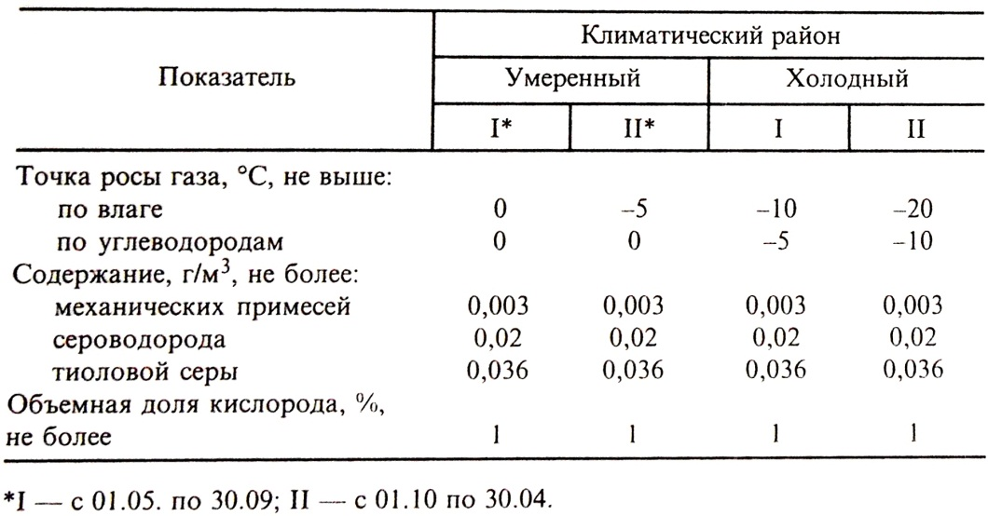

Таблица 4.4
Примерный состав газа некоторых газовых,
газоконденсатных и нефтяных месторождений бывшего СССР, % об.
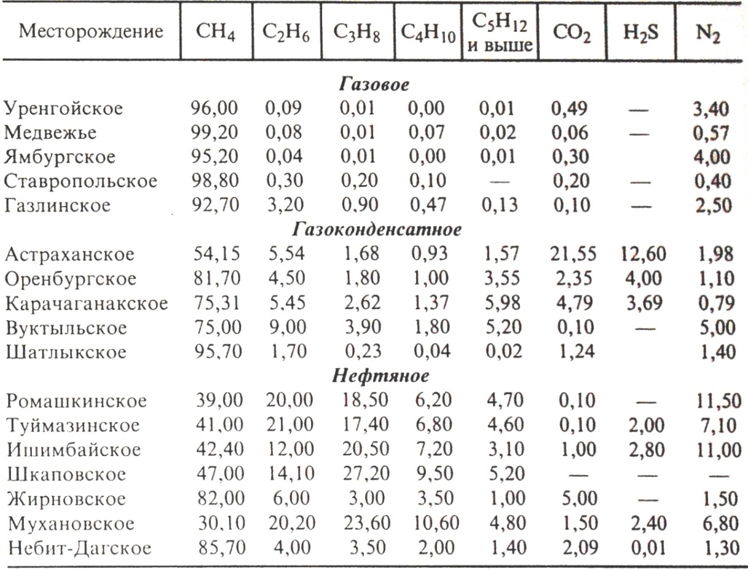
рованных растворов гликолей — диэтиленгликоля (ДЭГ) и триэтиленгликоля (ТЭГ). В последнее время применяют также пропиленгликоль (ПГ). По таким показателям, как летучесть, следовательно, и расход абсорбента, осушительная способность, склонность к пенообразованию, устойчивость к окислению и термическому разложению, коррозионная активность и некоторым другим, ДЭГ и ТЭГ более предпочтительны и потому находят в абсорбционных процессах осушки газов преимущественное применение по сравнению с моноэтиленгликолем. Процесс осушки газов включает две стадии: абсорбцию и десорбцию влаги и осуществляется соответственно в двух аппаратах колонного типа с тарелками (или насадками) — абсорбере и десорбере. Абсорбция проводится при температуре около 20 °С и повышенном давлении — 2-6 МПа, а десорбция — при пониженном давлении и повышенной температуре 160-190 °С. Принципиальная схема установки осушки газов гликолями представлена на рис. 4.4.
Очистка горючих газов от сероводорода и диоксида углерода.
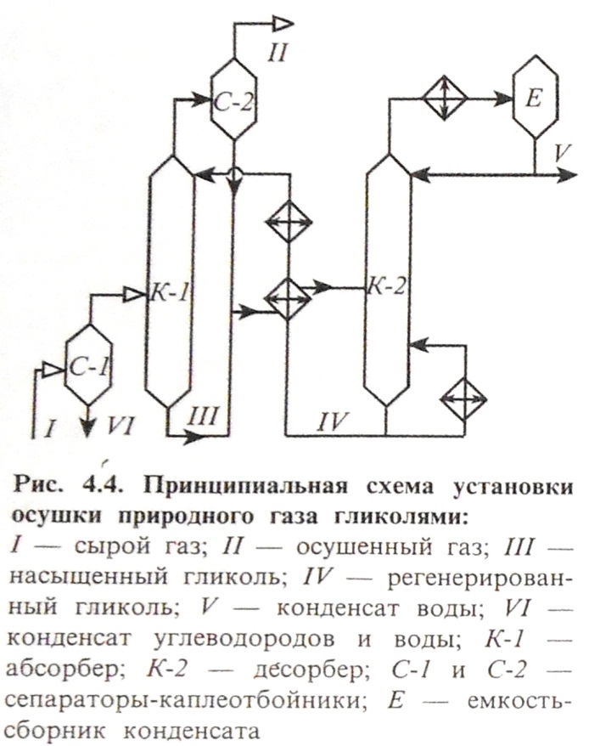
Для очистки горючих газов от кислых компонентов или одного из них промышленное применение в настоящее время нашли следующие основные процессы:

абсорбционные, основанные на использовании жидких поглотителей — физических или химических абсорбентов или их смесей (комбинированных абсорбентов);
адсорбционные, с использованием твердых поглотителей (активированных углей, природных или синтетических цеолитов и др.);
окислительные, основанные на химическом превращении сернистых соединений (сероводорода и меркаптанов) в элементную серу (Джиаммарко-Ветрокок-, Стретфорд-процессы) или комбинированном использовании процессов щелочной очистки газов и каталитической окислительной регенерации щелочного раствора (типа Мерокс-процесса).
В физических абсорбционных процессах в качестве абсорбентов применяют диметиловый эфир полиэтиленгликоля (селексол-процесс), N-метилпирролидон, пропиленкарбонат (флюор-процесс) трибутил-фосфат, ацетон, метанол и др. В качестве химических абсорбентов (хемосорбентов) широко используют амины, щелочь, аммиак, карбонат калия и др. Из комбинированных абсорбционных процессов, в которых используют в качестве поглотителя смесь физических и химических поглотителей, наиболее широкое практическое распространение получил процесс "Сульфинол" с использованием сульфолана и диизопропаноламина. В отечественной газовой промышленности и нефтепереработке преобладающее применение получили процессы этаноламиновой очистки горючих газов. Из аминов преобладающее применение нашли в нашей стране моноэтаноламин (МЭА), за рубежом — диэтаноламин (ДЭА). Среди аминов МЭА наиболее дешевый и имеет такие преимущества, как высокая реакционная способность, стабильность, высокая поглотительная емкость, легкость регенерации. Однако ДЭА превосходит МЭА по таким показателям, как избирательность, упругость паров, потери от уноса и химических необратимых взаимодействий, энергоемкость стадии регенерации и некоторым другим.
Процесс моноэтаноламиновой очистки газов от H2S и СО2 основан на хемосорбционном их взаимодействии с образованием легко разлагаемых при нагревании солей:
2RNH₂ + H₂S ↔ (RNH₃)₂S
(RNH₃)₂S + H₂S ↔ 2RNH₃HS
2RNH₂ + C0₂ + H₂0 ↔ (RNH₃)₂C0₂
(RNH₃)₂C0₃ + C0₂ + H₂0 ↔ 2RNH₃HC0₃,

где R — группа OH-CH₂-CH₂-.
Согласно принципу Ле-Шателье, понижение температуры и повышение давления способствуют протеканию реакций в прямом направлении, а повышение температуры и понижение давления — в обратном направлении. Это положение является определяющим при выборе режимов очистки газа и регенерации насыщенного абсорбента. Обычно стадию абсорбции кислых газов проводят при давлении около 1,5 МПа и температуре 25-40 °С, а регенерацию — при температуре ~130 °С и давлении 0,15-0,2 МПа. Концентрация МЭА составляет 15-20 %.
Этаноламиновую очистку горючих газов ведут на установках (рис. 4.5),
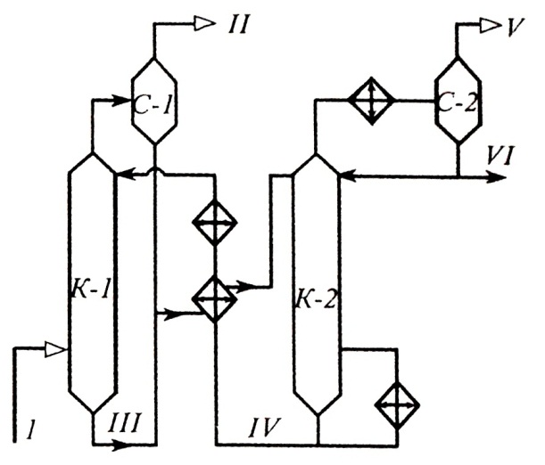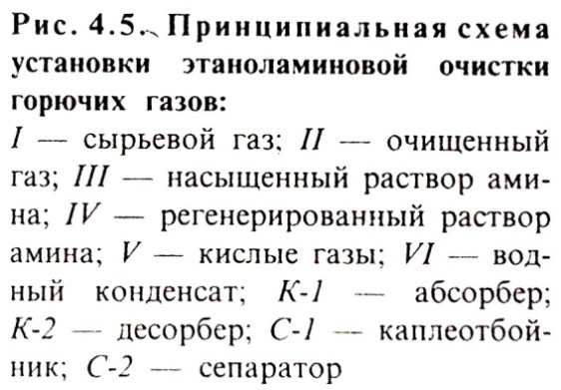

состоящих из абсорбера и десорбера колонного типа (оборудованного соответственно ~20 и 15 тарелками) и вспомогательного оборудования. В низ абсорбера К-1 подают исходный газ, который противотоком контактирует с нисходящим потоком раствора МЭА. С верха К-1 через каплеотбойник отводят очищенный газ, а снизу — насыщенный раствор МЭА, который нагревают в теплообменнике (и пароподогревателе при необходимости) до температуры 80-90 °С и подают в верхнюю часть десорбера К-2. Из К-2 сверху отводят H₂S и СО₂, снизу — регенерированный раствор МЭА. Часть этого раствора подогревают в паровом кипятильнике и возвращают в десорбер для подвода тепла, а остальное количество охлаждают в теплообменнике и холодильнике и направляют на верх абсорбера. На верх десорбера подают водный конденсат из сепаратора С-2, выводимый с верха К-2 вместе с кислыми газами после конденсации в конденсаторе-холодильнике.

4.2. ТЕОРЕТИЧЕСКИЕ ОСНОВЫ ПРОЦЕССОВ НЕФТИ И ГАЗОВ
С основными закономерностями процессов физической переработки нефти и газов, в частности, перегонки и ректификации, а также конструкцией и принципами работы их аппаратов студенты знакомятся в курсе "Процессы и аппараты нефтепереработки". В этой связи ниже будут изложены лишь обобщающие сведения по теоретическим процессов, получивших в нефтепереработке наименование первичной (прямой) перегонки (переработки), подразумевая, что продукты этих головных на НПЗ процессов будут подвергаться далее вторичной (физической или химической) переработке с получением товарных нефтепродуктов или их компонентов.

4.2.1. ОБЩИЕ СВЕДЕНИЯ О ПЕРЕГОНКЕ И РЕКТИФИКАЦИИ НЕФТИ И ГАЗОВ
Перегонка (дистилляция) - процесс физического разделения нефти и газов на фракции (компоненты), различающиеся друг от друга и от исходной смеси по температурным пределам (или температуре) кипения.
По способу проведения процесса различают простую и сложную перегонку.
Простая перегонка осуществляется постепенным, однократным или многократным испарением.
Перегонка с постепенным испарением состоит в постепенном нагревании нефти от начальной до конечной температуры с непрерывным отводом и конденсацией образующихся паров. Этот способ перегонки нефти и нефтепродуктов в основном применяют в лабораторной практике при определении их фракционного состава.
При однократной перегонке жидкость (нефть) нагревается до заданной температуры, образовавшиеся и достигшие равновесия пары однократно отделяются от жидкой фазы - остатка. Этот способ, по сравнению с перегонкой с постепенным испарением, обеспечивает при одинаковых температуре и давлении большую долю отгону. Это важное его достоинство используют в практике нефтеперегонки для достижения максимального отбора паров при ограниченной температуре нагрева во избежание крекинга нефти.
Перегонка с многократным испарением заключается в последовательном повторении процесса однократной перегонки при более высоких температурах или низких давлениях по отношению к остатку предыдущего процесса.
Из процессов сложной перегонки различают перегонку с дефлегмацией и перегонку с ректификацией.
При перегонке с дефлегмацией образующиеся пары конденсируют и часть конденсата в виде флегмы подают навстречу потоку пара. В результате однократного контактирования первого и жидкого поток уходящие из системы пары дополнительно обогащаются низкокипящими компонентами, тем самым несколько повышается четкость разделения смесей.
Перегонка с ректификацией - наиболее распространенный в химической и нефтегазовой технологии массообменный процесс, осуществляемый в аппаратах - ректификационных колоннах - путем многократного противоточного контактирования паров и жидкости. Контактирование поток пара и жидкости может производиться либо непрерывно (в насадочных колоннах) или ступенчато (тарельчатых ректификационных колоннах). При взаимодействии встречных потоков пара и жидкости на каждой ступени контактирования (тарелке или слое насадки) между ними происходит тепло- и массообмен, обусловленные стремлением системы к состоянию равновесия. В результате каждого контакта компоненты перераспределяются между фазами: пар несколько обогащается низкокипящими, а жидкость - высококипящими компонентами. При достаточно длительном контакте и высокой эффективности контактного устройства пар и жидкость, уходящие из слоя тарелки или слоя насадки, могут достичь состояния равновесия, т.е.температуры потоков станут одинаковыми, и при этом их составы будут связаны уравнениями равновесия. Такой контакт жидкости и пара, завершающийся достижением фазового равновесия, принято называть равновесной ступенью, или теоретической тарелкой. Подбирая число контактных ступеней и параметры процессы (температурный режим, давление, соотношения потоков, флегмовое число и др.), можно обеспечить любую требуемую четкость фракционирования нефтяных смесей.
Место ввода в ректификационную колонну нагретого перегоняемого сырья называют питательной секцией (зоной), где осуществляется однократное испарение. Часть колонны, расположенная выше питательной секции, служит для ректификации парового потока и называется концентрационной (укрепляющей), а другая - нижняя часть, в которой осуществляется ректификация жидкого потока - отгонной, или исчерпывающей секцией.
Различают простые и сложные колонны.
Простые колонны обеспечивают разделение исходной смеси (сырья) на два продукта: ректификат (дистиллят) - вводимы с верха колонны в парообразном состоянии, и остаток - нижний жидкий продукт ректификации.
Сложные ректификационные колонны разделяют исходную смесь более чем на два продукта. Различают сложные колонны с отбором дополнительных фракций непосредственно из колонны в виде боковых погонов и колонны, у которой дополнительные продукты отбираются из специальных отпарных колонн, именуемых стриппингами. Последний тип колонн нашел широкое применение на установках первичной перегонк нефти.
Для разделения бинарных или многокомпонентных смесей на два компонента достаточно одной простой колонны (если не предъявляются сверхвысокие требования к чистоте продукта). Для разделения же многокомпонентных непрерывных или дискретных смесей на более чем два компонента (фракции) может применяться одна сложная колонна либо система простых колонн, соединенных между собой в определенной последовательности прямыми или обратными паровыми или (и) жидкими потоками. Выбор конкретной схемы и рабочих параметров процессов перегонки определяется технико-экономическими и технологическими расчетами с учетом заданных требований и продуктов, возможности использования доступных и дешевых хладоагентов, теплоносителей.
Четкость погоноразделения — основной показатель эффективности работы ректификационных колонн, характеризует их разделительную способность. Она может быть выражена в случае бинарных смесей концентрацией целевого компонента в продукте. Применительно к ректификации нефтяных смесей она обычно характеризуется групповой чистотой отбираемых фракций, т. е. долей компонентов, выкипающих по кривой ИТК до заданной температурной границы деления смеси в отобранных фракциях (дистиллятах или в остатке), а также отбором фракций от потенциала. Как косвенный показатель четкости (чистоты) разделения на практике часто используют такую характеристику, как налегание температур кипения соседних фракций в продукте. В промышленной практике обычно не предъявляют сверхвысоких требований по отношению к четкости погоноразделения, поскольку для получения сверхчистых компонентов или сверх узких фракций потребуются соответственно сверхбольшие капитальные и эксплуатационные затраты. В нефтепереработке, например, в качестве критерия достаточно высокой разделительной способности колонн перегонки нефти на топливные фракции считается налегание температур кипения соседних фракций в пределах 10-30 °С.
Установлено, что на разделительную способность ректификационных колонн значительное влияние оказывают число контактных ступеней и соотношение потоков жидкой и паровой фаз. Для получения продуктов, отвечающих заданным требованиям, необходимо, наряду с другими параметрами ректификационной колонны (давление, температура, место ввода сырья и т. д.), иметь достаточное число тарелок (или высоту насадки) и соответствующее флегмовое и паровое числа.
Флегмовое число (К) характеризует соотношение жидкого и парового потоков в концентрационной части колонны и рассчитывается как R = LD, где L и D — количество соответственно флегмы и ректификата.
Паровое число (П) характеризует соотношение контактирующих потоков пара и жидкости в отгонной секции колонны, рассчитываемое как П = G/W, где G и W— количество соответственно паров и кубового продукта.
Число тарелок (N) колонны (или высота насадки) определяется числом теоретических тарелок (NT), обеспечивающим заданную четкость разделения при принятом флегмовом (и паровом) числе, а также эффективностью контактных устройств (обычно КПД реальных тарелок или удельной высотой насадки, соответствующей 1 теоретической тарелке). Зависимость числа теоретических тарелок от флегмового числа колонны можно выразить в виде графика, как это представлено на рис. 4.6. Из анализа рис. 4.6 вытекает следующая закономерность, обусловливающая граничные пределы нормального функционирования ректификационных колонн: заданная четкость разделения смесей может быть обеспечена (достигнута) лишь при одновременном выполнении ограничений по флегмовому числу и числу теоретических тарелок:
R_{мин} < R < 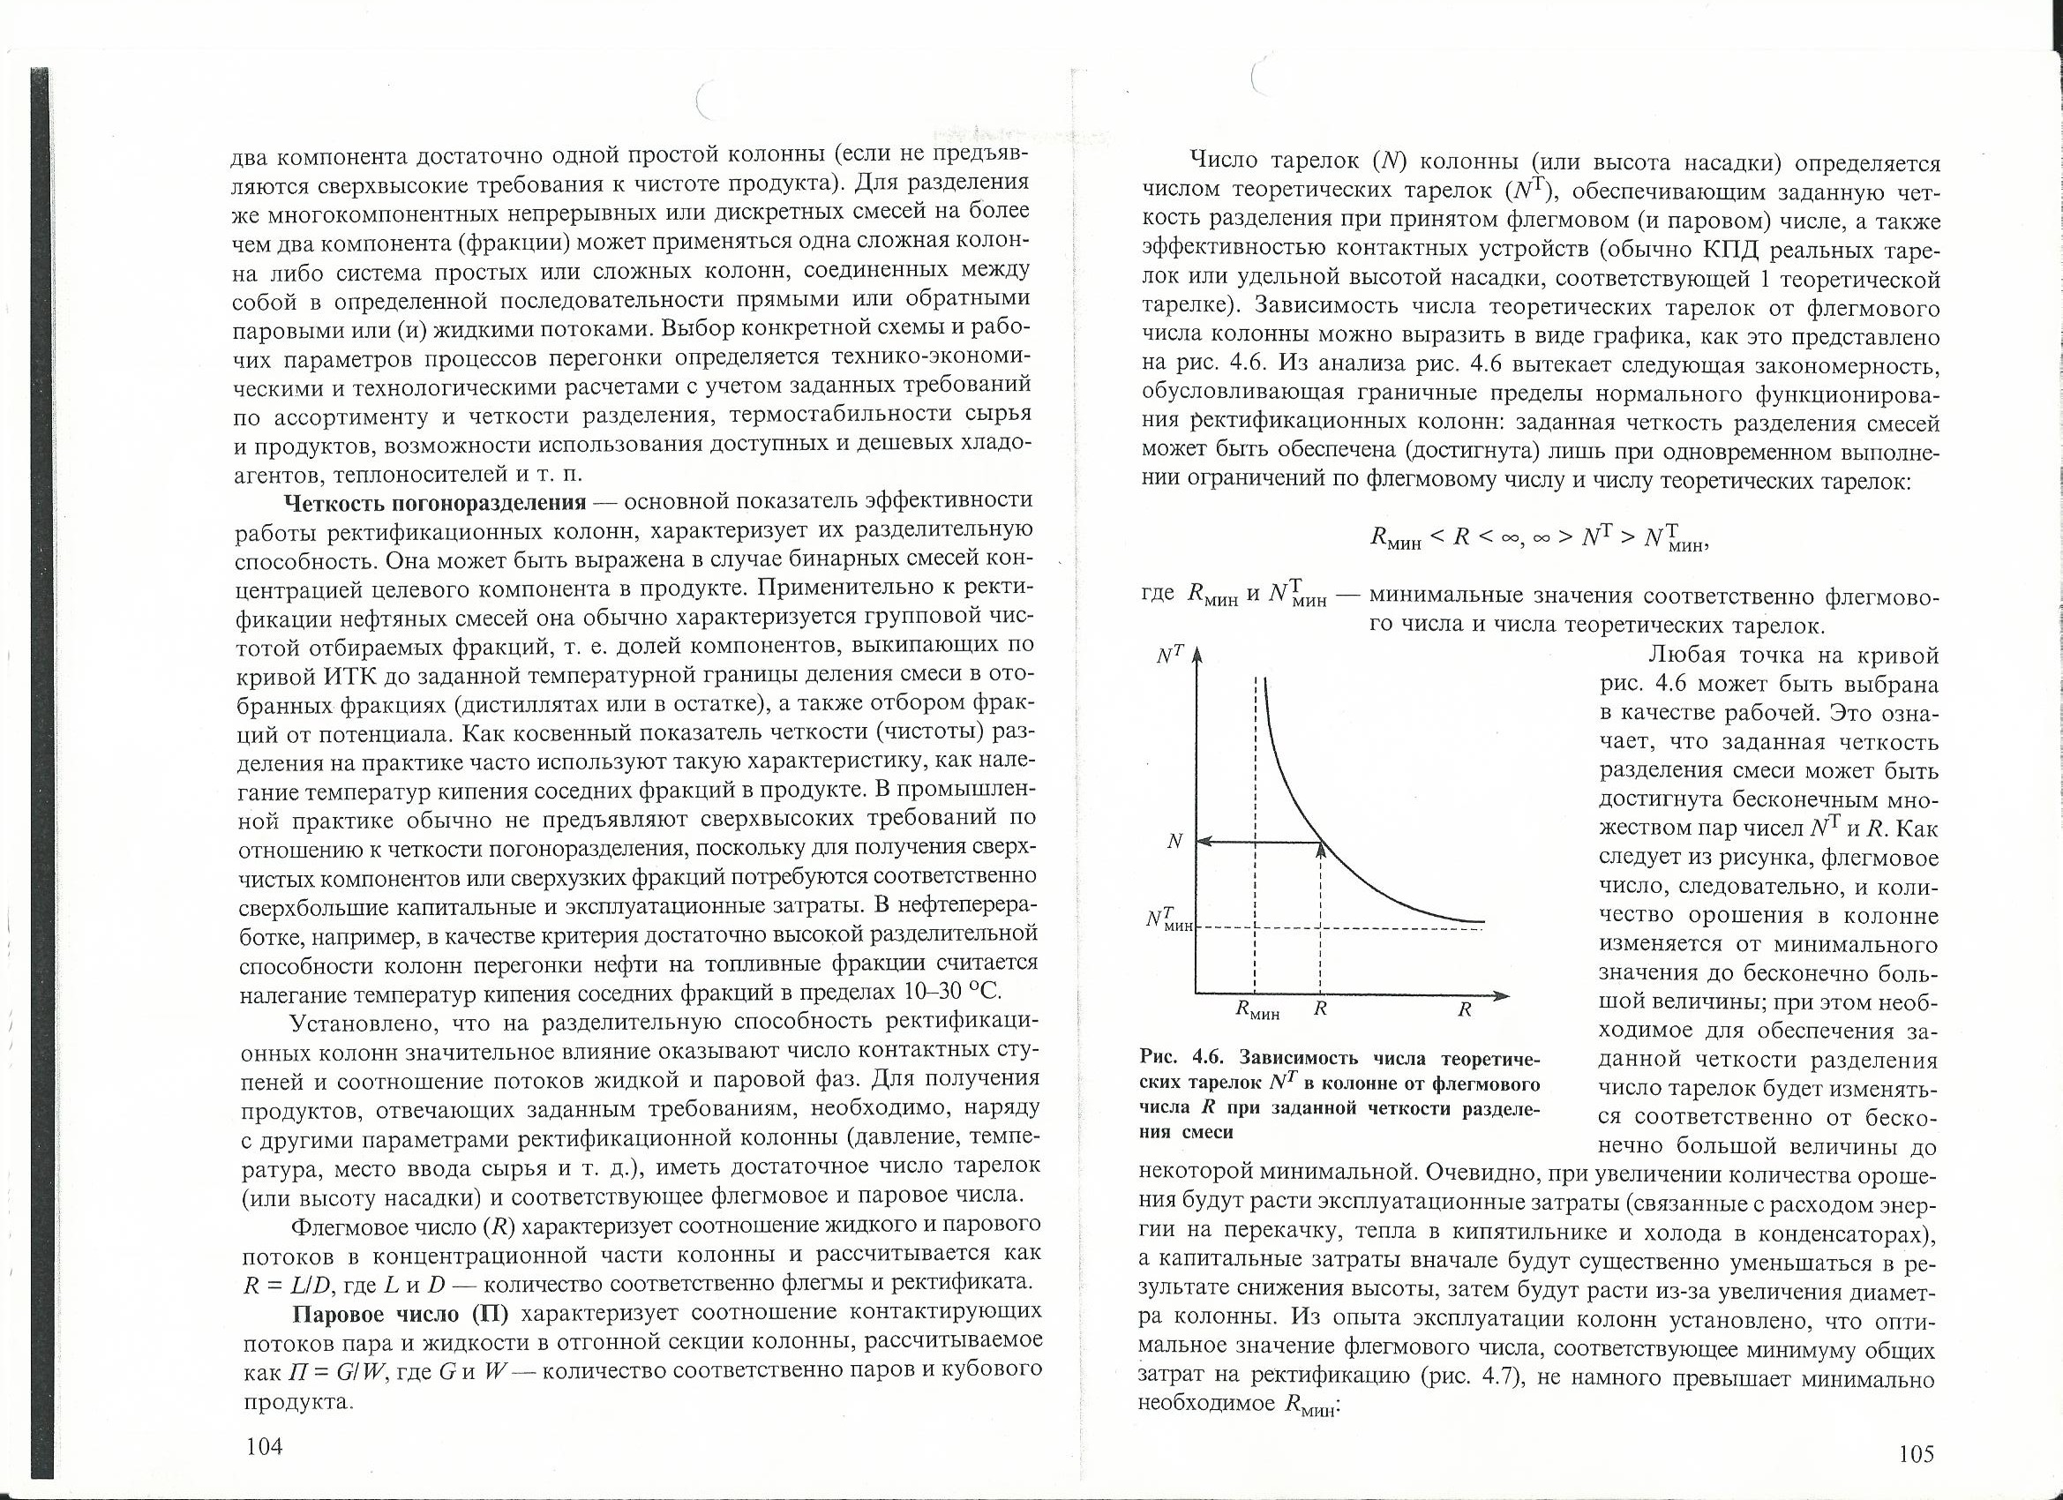, > N^{T} > $N_{мин}^{T}$

где R_{мин} и $N_{мин}^{T}$ - минимальные значения соответственно флегмового числа и числа теоретических тарелок.
Любая точка на кривой рис. 4.6 может быть выбрана в качестве рабочей. Это означает, что заданная четкость разделения смеси может быть достигнута бесконечным множеством пар чисел N^{T} и R. Как следует из рисунка, флегмовое число, следовательно, и количество орошения в колонне изменяется от минимального значения до бесконечно большой величины; при этом необходимое для обеспечения заданной четкости разделения число тарелок будет изменяться соответственно от бесконечно величины до некоторой минимальной. Очевидно, при увеличении количества орошения будут расти эксплуатационные затраты (связанные с расходом энергии на перекачку, тепла в кипятильнике и холода в конденсаторах), а капитальные затраты вначале будут существенно уменьшаться в результате снижения высоты, затем будут расти из-за увеличения диаметра колонны. Из опыта эксплуатации колонн установлено, что оптимальное значение флегмового числа, соответствующее минимуму общих затрат на ректификацию (рис. 4.7), не намного превышает минимально необходимое R_{мин}:
R_{опт} = βR_{мин}
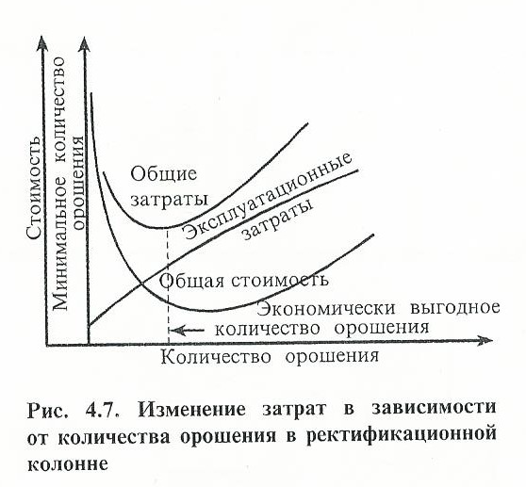
где β - коэффициент избытка флегмы (в пределах 1,0- 1,3). Фактическое число тарелок ЛГф определяется либо аналитическим расчетом (на ЭВМ с использованием ем уравнений равновесия фаз, материального и теп¬лового балансов потоков), либо исходя из опытных данных с учетом эффективного КПД тарелки η_{T}:
N_{ф} = N_{T}/ η_{T},.
В зависимости от конструкции и места расположения в колонне Т|т изменяется в пределах 0,3-0,9. На технико-экономические показатели и четкость погоноразделения ректификационной колонны; кроме ее разделительной способности, в значительной степени влияют физиче¬ские свойства (молекулярная масса, плотность, температура кипения, летучесть и др.), компонентный состав, число (би- или многокомпонен¬тный) и характер распределения (непрерывный, дискретный) компонен¬тов перегоняемого сырья. В наиболее обобщенной форме разделитель¬ные свойства перегоняемого сырья принято выражать коэффициентом относительной летучести (аналогом коэффициенту разделения (селек¬тивности) в процессах экстракции).
Коэффициент относительной летучести — отношение летучестей компонентов (фракций) перегоняемого сырья при одинаковых темпе¬ратуре и давлении:
α = K₁/K₂,
где K₁ и K₂ - константы фазового равновесия соответственно низко- и высококипящего компонентов (фракций). Поскольку К₁ > К₂, то α > 1. Коэффициент а косвенно характеризует движущую силу процесса перегонки применительно к разделяемому сырью. Сырье, у которого α » 1, значительно легче разделить на компоненты, чем при его значении, близком к единице.
Относительная летучесть зависит от давления и температуры, при которых находятся компоненты. С увеличением давления и темпера туры величина α снижается. Вблизи критической области значение коэффициента α приближается к единице.

4.2.2. ОСОБЕННОСТИ НЕФТИ КАК СЫРЬЯ ПРОФЕССОВ ПЕРЕГОНКИ
Нефть и нефтяные смеси как сырье для ректификации характеризуются рядом специфических свойств, обусловливающих некоторые особенности в технологии их переработки.
1. Нефть и особенно ее высококипящие фракции и остатки характеризуются невысокой термической стабильностью. Для большинства нефтей температура термической стабильности соответствует температурной границе деления примерно между дизельным топливом и мазутом по кривой ИТК, т. е. ~ 350-360 °С. Нагрев нефти до более высоких температур будет сопровождаться ее деструкцией и, следовательно, ухудшением качества отбираемых продуктов перегонки. В этой связи перегонку нефти и ее тяжелых фракций проводят с ограничением по температуре нагрева. В условиях такого ограничения для выделения дополнительных фракций нефти, выкипающих выше предельно допустимой температуры нагрева сырья, возможно использовать практически единственный способ повышения относительной летучести компонентов — перегонку под вакуумом. Так, перегонка мазута при остаточных давлениях в зоне питания вакуумной колонны ~ 100 и ~ 20 мм рт. ст. (~ 133 и 30 гПа) позволяет отобрать газойлевые (масляные) фракции с температурой конца кипения соответственно до 500 и 600 °С. Обычно для повышения четкости разделения при вакуумной (а также и атмосферной) перегонке применяют подачу водяного пара для отпаривания более легких фракций. Следовательно, с позиций термической нестабильности нефти технология ее глубокой перегонки (т. е. с отбором фракций до гудрона) должна включать как минимум две стадии: атмосферную перегонку до мазута с отбором топливных фракций и перегонку под вакуумом мазута с отбором газойлевых (масляных) фракций и в остатке гудрона.
2. Нефть представляет собой многокомпонентное сырье с непрерывным характером распределения фракционного состава и соответственно летучести компонентов. Расчеты показывают, что значение коэффициента относительной летучести непрерывно (экспоненциально) убывает по мере утяжеления фракций нефти, а также по мере сужения температурного интервала кипения фракций. Эта особенность нефтяного сырья обусловливает определенные ограничения как на четкость погоноразделения, особенно относительно высококипящих фракций, так и по отношению к "узости" фракций. С экономической точки зрения, нецелесообразно требовать от процессов перегонки выделить, например, индивидуальный чистый углеводород или сверхузкие фракции нефти. Поэтому в нефтепереработке довольствуются получением следующих топливных и газойлевых фракций, выкипающих в достаточно широком интервале температур: бензиновые — н.к.-140 °С (180 °С); керосиновые — 140 (180)—240 °С; дизельные - 240-350 °С; вакуумный дистиллят (вакуумный газойль) — 350-400 °С, 400-450 °С и 450-500 °С; тяжелый остаток (гудрон) — >490 °С (>500 °С). Иногда ограничиваются неглубокой атмосферной перегонкой нефти с получением в остатке мазута (>350 °С), используемого в качестве котельного топлива.
3. Высококипящие и остаточные фракции нефти содержат значительное количество гетероорганических смолисто-асфальтеновых соединений и металлов, попадание которых при перегонке в дистилляты резко ухудшает их эксплуатационные характеристики и значительно усложняет последующую их переработку. Это обстоятельство обусловливает необходимость организации четкой сепарации фаз в секции питания атмосферной и особенно вакуумной колонн. Эффективной сепарации фаз в секции питания колонн достигают установкой специальных сепараторов (отбойных тарелок, насадок и т. д.), улавливающих мельчайшие капли (туман, пена, брызги) кубовой жидкости, а также промывкой потока паров стекающей жидкостью в специальной промывной тарелке. Для этого и с целью повышения разделительной способности нижних тарелок сепарационной секции колонны необходимо обеспечить некоторый избыток орошения, называемый избытком однократного испарения, путем незначительного перегрева сырья (но не выше предельно допустимой величины). Доля отгона при однократном испарении в секции питания колонны должна быть на 2-5 % больше выхода продуктов, отбираемых в виде дистиллята и боковых погонов.

4.3. СОВРЕМЕННЫЕ ПРОМЫШЛЕННЫЕ УСТАНОВКИ ПЕРЕГОНКИ НЕФТИ И ГАЗОВ

4.3.1. ТИПЫ ПРОМЫШЛЕННЫХ УСТАНОВОК
Технологические установки перегонки нефти предназначены для разделения нефти на фракции и последующей переработки или использования их в качестве компонентов товарных нефтепродуктов. Они составляют основу всех НПЗ. На них вырабатываются практически все компоненты моторных топлив, смазочных масел, сырье для вторичных процессов и для нефтехимических производств. От их работы зависят ассортимент и качество получаемых компонентов и технико-экономические показатели последующих процессов переработки нефтяного сырья.
Процессы перегонки нефти осуществляют на так называемых атмо-сферных трубчатых (AT) и вакуумных трубчатых (ВТ) или атмосферно-вакуумных трубчатых (АВТ) установках.
В зависимости от направления использования фракций установки перегонки нефти принято именовать топливными, масляными или топливно-масляными и соответственно этому — варианты переработки нефти.
На установках AT осуществляют неглубокую перегонку нефти с получением топливных (бензиновых, керосиновых, дизельных) фракций и мазута. Установки ВТ предназначены для перегонки мазута. Получаемые на них газойлевые, масляные фракции и гудрон используют в качестве сырья процессов последующей (вторичной) переработки их с получением топлив, смазочных масел, кокса, битумов и других нефтепродуктов.
Современные процессы перегонки нефти являются комбинированными с процессами обезвоживания и обессоливания, вторичной перегонки и стабилизации бензиновой фракции: ЭЛОУ-АТ, ЭЛОУ-АВТ, ЭЛОУ-АВТ — вторичная перегонка и т. д.
Диапазон мощностей отечественных установок перегонки нефти широк — от 0,5 до 8 млн т нефти в год. До 1950 г. максимальная мощность наиболее распространенных установок AT и АВТ составляла 500-600 тыс. т/год. В 1950-1960-х гг. проектировали и строили установки мощностью 1; 1,5; 2 и 3 млн т/год нефти. В 1967 г. ввели в эксплуатацию высокопроизводительную установку АВТ мощностью 6 млн т/год. Преимущества установок большой единичной мощности очевидны: высокая производительность труда и низкие капитальные и эксплуатационные затраты по сравнению с установками малой производительности.
Еще более существенные экономические преимущества достигаются при комбинировании AT и АВТ (или ЭЛОУ-АТ и ЭЛОУ-АВТ) с другими технологическими процессами, такими как газо-фракционирование, гидроочистка топливных и газойлевых фракций, каталитический риформинг, каталитический крекинг, очистка масляных фракций и т. д.
Надо отметить, что старые установки малой мощности подвергались модернизации с увеличением их мощности в 2-2,5 раза и более по сравнению с проектной.
Поскольку в эксплуатации находятся AT и АВТ довоенного и последующих поколений, отечественные установки перегонки нефти характеризуются большим разнообразием схем перегонки, широким ассортиментом получаемых фракций. Даже при одинаковой производительности ректификационные колонны имеют разные размеры, неодинаковое число и разные типы тарелок; по разному решены схемы теплообмена, холодного, горячего и циркуляционного орошения, а также вакуумсоздающей системы. В этой связи ниже будут представлены лишь принципиальные технологические схемы отдельных блоков (секций), входящих в состав высокопроизводительных современных типовых установок перегонки нефти.

